التصحيح النموذجي لموضوع الفلسفة لشعبتي علوم تجريبية و رياضيات بكالوريا 2011
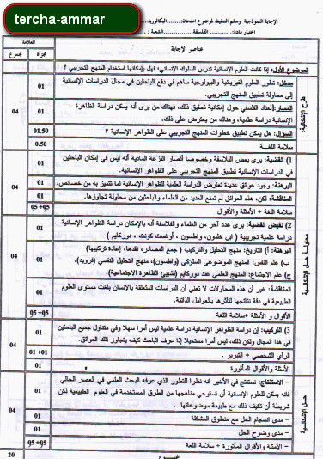
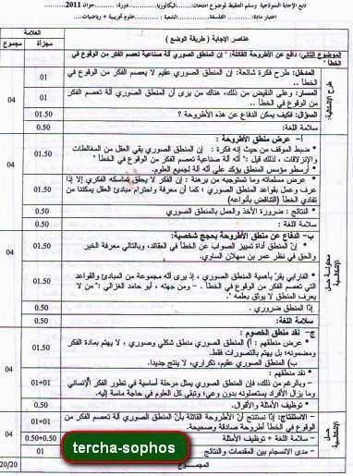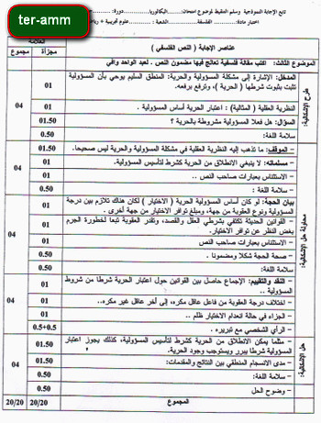
تصحيح مقترح للموضوع الثاني
بنية الإجابة النموذجية | الطريقة | المضامين | كيفية مؤشرات الكفاءة
طرح المشكل وتحديده | إلى أي حد يمكن الأخذ بهذه الفكرة ؟ | انشغل الإنسان منذ القدم بمباحث فكرية متنوعة سواء كانت تتعلق بالجانب الحسي التجريبي أو المجال العقلي المجرد وذلك بقصد الوصول إلى حقائق يقينية وقوانين صارمة متمثلة في مبادئ العقل ومختلف آليات الاستدلال وقواعد المنطق مما دفع المناطقة والعلماء بان يعترفوا بالمنطق ويعتبروه معيارا للعلوم (أبو حاد الغزالي).وعليه إلى أي حد يمكن الأخذ بهذه الفكرة والدفاع عنها ؟ | كيفية التقديم والتأسيس لطرح المشكلة (الكفاءة المرجوة ) ( 4 ن )
محاولة حل المشكل |  | عرض منطق الأطروحة :  يرى أنصار هذا الطرح أن المنطق بقوانينه يعد معيارا فعليا للعلوم إذ يتصف المنطق بأنه يحمل عدة دلالات منها علم الكلام وعصمة العقل من الوقوع في الزلل ( الاستنتاج العقلي ) وهو ما برع فيه اليونان سابقا وفيما بعد عرف عند المسلمين إذ اعتبروه ميزان العقل ودعامته كما انه يعد مقياس الصواب ومرجح للحق إذ هو آلة الفكر واورغانونه بحسب أرسطو كما اعتبره ابن سينا الصناعة النظرية وشبهه بأمور النحو واللغة وهو ما دعى إليه كذلك عبد الرحمن الاخذري والسنوسي والعلامة عطية مسعودي ومنه نعتبر المنطق هو الذي يجعل الفكر يتطابق مع ذاته ويعصمه من الوقوع في التناقض كما يبحث ( الحدود والتصورات والأحكام والقضايا بالإضافة إلى الاستدلالات إذ يعد حصانة عقلية وتأكيدا لهذه الأطروحة ندرج قول أبو حامد الغزالي : ( هو معيار العلوم جميعا وعلم يقاس به كل علم برمته) | كفاءة التعرف على كيفية عرض موقف الأنصار وتعزيزه بالأدلة  ( الصورنة وتعزيزه بالسلطة الموثوقة ) (4 ن )
 |  | نقد خصوم الأطروحة :  في حين يرى فريق أخر من الفلاسفة والعلماء أمثال شيخ الإسلام ابن تيمية وابن صلاح والإمام النووي بالإضافة إلى الفيلسوف ديكارت بأنه منهج عقيم لا طائل منه ولا يمكن اتخاذه منهجا فهو تحصيل حاصل . لكن نلاحظ أن هذا التصور للمنطق تصور مجحف في حق المنطق ولا يراعي ايجابياته بقدر ما ذكر لنا السلبيات إذ المنطق هو صاحب الفضل والأساس الذي بنيت على انقاضه العلوم وتأسست من خلاله المناهج والنظريات فلا يزال بمثابة التاج الذي ينبغي لكل باحث أن يضعه فوق رأسه . | كفاءة التعرف على نفي رأي الخصوم وإبطاله ( 4 ن )
ماذا نستنتج في الأخير ؟ |  | التأكيد على مشروعية الأطروحة (التأكيد على مشروعية الدفاع) ( الخاتمة ) :  يمكننا أن نستنتج انه للمنطق الصوري الأرسطي فضلا استفادت منه البشرية برمتها وخير دليل على ذلك تاريخ المنطق نفسه وتطوراته من المنطق الصوري إلى الجدلي إلى الرياضي فالمادي وما دام في تطور مستمر لا يمكن تحقيره والتقليل من شانه وهذا ما يجعلنا نقول أن الأطروحة القائلة : ( إن المنطق الصوري آلة صناعية تعصم الفكر من الوقوع في الخطأ ) أطروحة صحيحة في صيغها ونسقها الفلسفي إذ يجب تبنيها والأخذ بما فيها امتثالا لقول الشيخ عبد الرحمن الاخذري :  والأصل في جواز الاشتغال *** به على ثلاثة أقوال  فابن الصلاح والنووي حرم *** وقال قوم ينبغي أن يعلم | كفاءة الاستنتاج ووضع الأطروحة وضعا صحيحا ثم الدفاع عنها وتثبيتها بالحجج والبراهين (4ن)

